JVD j1046 mit dem Miyota Uhrwerk 6P29
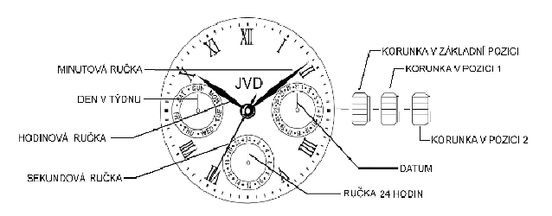
Gebrauchsanweisung

1.) Einstellung der Zeit/ des Tages der Woche
Vor dem Anfang der Einstellung kontrollieren Sie, ob die richtige Vormittagszeit (AM) oder Nachmittagszeit eingestellt ist.
Ziehen Sie die Krone in die 2. Position in dem Moment heraus, wenn der Sekundenzeiger genau in der 12-Uhr-Position ist. Durch Drehen der Krone stellen Sie die richtige Zeit ein. Nach dem Drücken der Krone in die Grundposition fängt der Sekundenzeiger an zu gehen (kann zur Synchronisation ausgenützt werden). Für den Wechsel des Tages der Woche muss man die Zeit um 24 Stunden verschieben. Für die Einstellung des Tages der Woche drehen Sie die Zeiger immer in dem Uhrzeigersinn.

2.) Datumeinstellung
Ziehen Sie die Krone in die 1. Position heraus und drehen Sie mit der Krone nach links (gegen dem Uhrzeigersinn). Stellen Sie nie die Zeit zwischen 21:00 (9PM) und 0:30 (0:30AM) ein! Drücken Sie die Krone nach der Einstellung wieder in die Grundposition herein.



Lieferant:
Jasněna Vláhová
Nové Město nad Metují
www.vlahova.cz

